PROPOSIÇÕES 04 – Vereador Astor José Ely
INDICAÇÃO – 008/2021

Indico ao Excelentíssimo Senhor Prefeito Municipal, nos termos regimentais, ouvido o Plenário, que, em conjunto com a Secretaria de Obras, Viação, Urbanismo e Trânsito e Secretaria de Assistência Social e habitação, tome providências acerca da situação dos moradores da rua Ivo Maia Cesar, no Bairro São Francisco, que em dias de chuva ficam com suas casas alagadas em razão do não escoamento da água dos seus pátios.
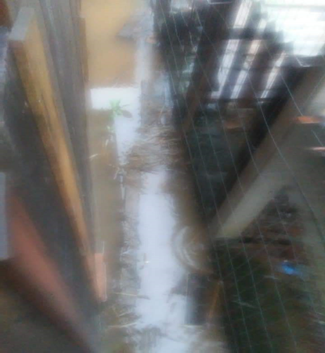

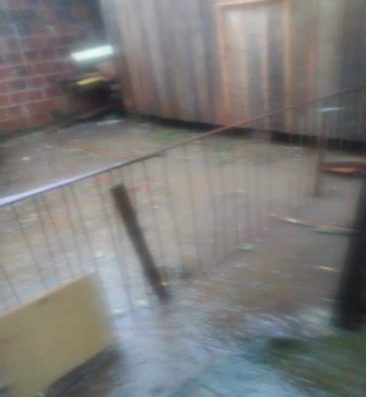
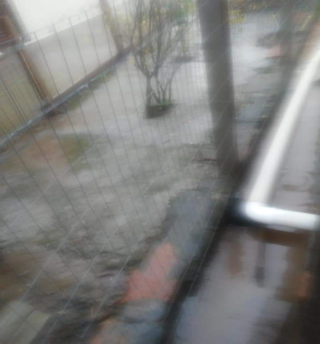

Mensagem Justificativa:

Senhor Presidente
Senhores Vereadores

No último final de semana moradores do bairro São Francisco postaram no Facebook, vídeos e fotos registrando o alagamento de seus pátios com a água das chuvas por falta de escoamento e estrutura de saneamento no local. A situação é grave porque neste final de semana, por muito pouco, as águas não invadiram as residências dos moradores.
Por esta razão, peço que sejam tomadas as providências necessárias para resolver o problema de alagamento destas residências do Bairro São Francisco.

Atenciosamente,

Bom Retiro do Sul, 29 de junho de 2021.

